**Лабораторная работа №8.**

**Отладка программного обеспечения и исправление ошибок**

**Задание.**

Используйте вариант задания из таблицы 1 лабораторной работы №7, таблицу Excel, выполненную на его основе, и созданный вами макрос. Научитесь выполнять макрос в режиме отладчика и проверьте правильность его работы.

**Ход работы**

1. Работа отладчика кода в режиме «Step Into» в среде разработки VBA представлена в соответствии с рисунками 1 – 6.

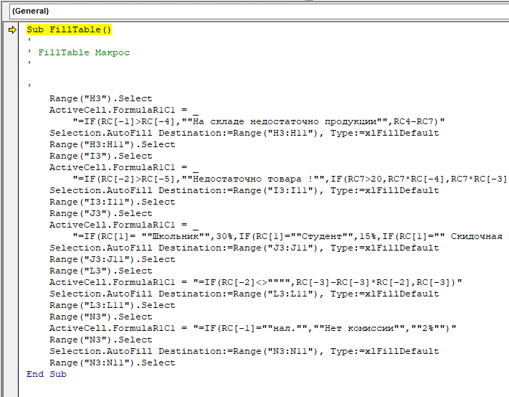

Рисунок 1 –Вход в программу при помощи инструмента отладки «Step Into»

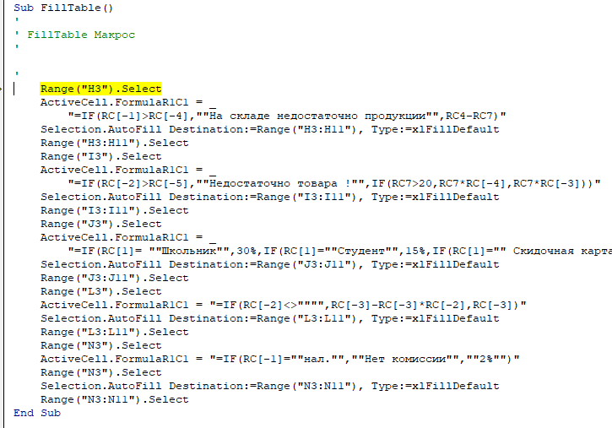

Рисунок 2 – Выделение ячейки H3

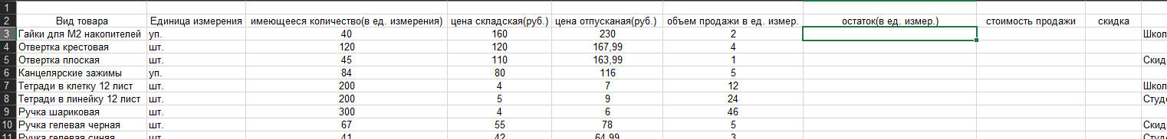

Рисунок 3 – Результат выделения ячейки H3

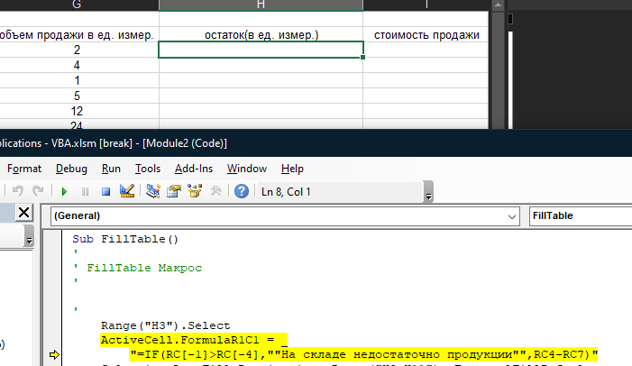

Рисунок 4 – Переход на строчку заполнения ячейки формулой

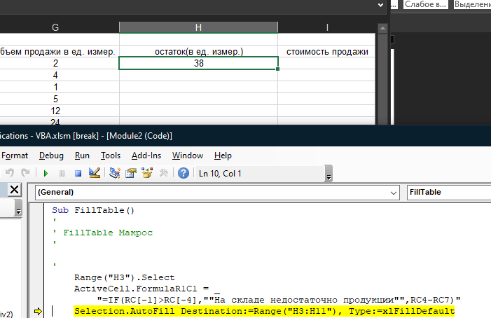

Рисунок 5 – Результат выполнения строчки заполнения и переход к строчке заполнения диапазона ячеек

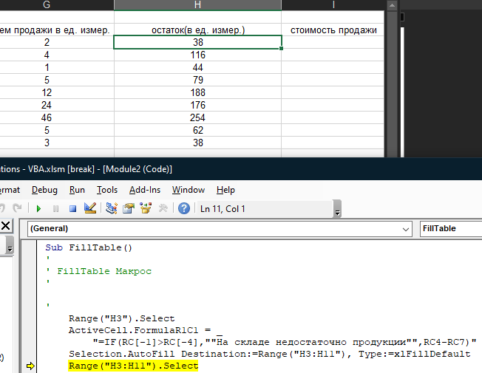

Рисунок 6 – результат Заполнения диапазона ячеек

Таким образом работа отладчика кода в режиме «Step Into» была проверена.

1. Работа отладчика кода в режиме «Run To Cursor» представлена в соответствии с рисунками 7 – 9.

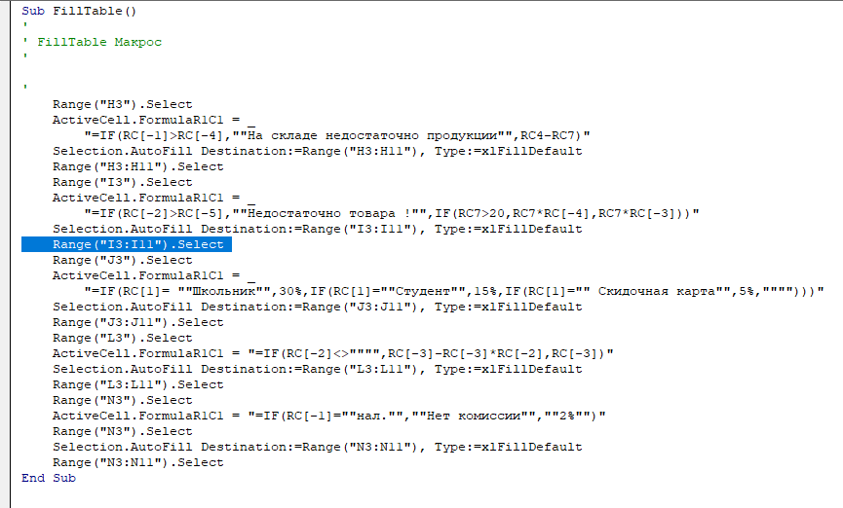

Рисунок 7 – Место курсора

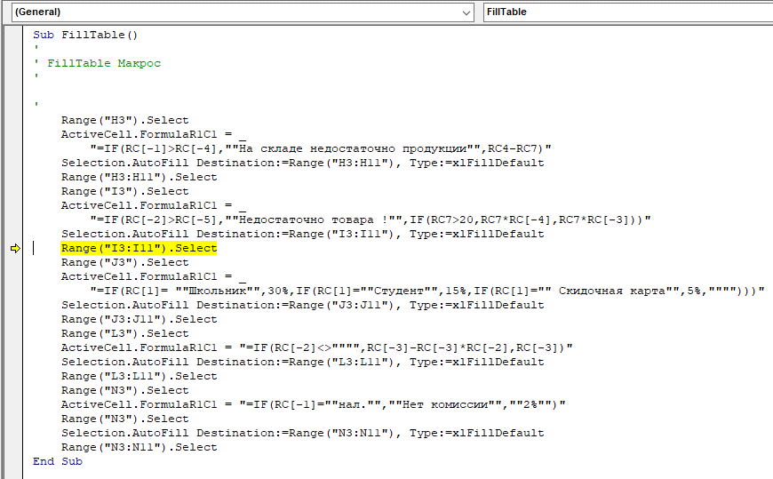

Рисунок 8 – выполнение «Run To Cursor» с помощью комбинации клавиш ctr+f8

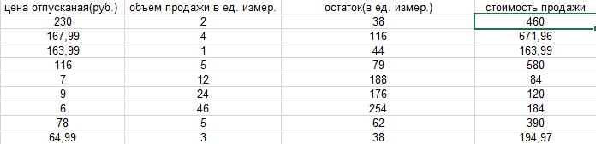

Рисунок 9 – Результат выполнения строк кода, задействованных с помощью «Run To Cursor»

Таким образом работа отладчика кода в режиме «Run To Cursor» была проверена.

1. Работа отладчика кода с помощью инструмента «Точка останова» представлена в соответствии с рисунками 10 – 17.

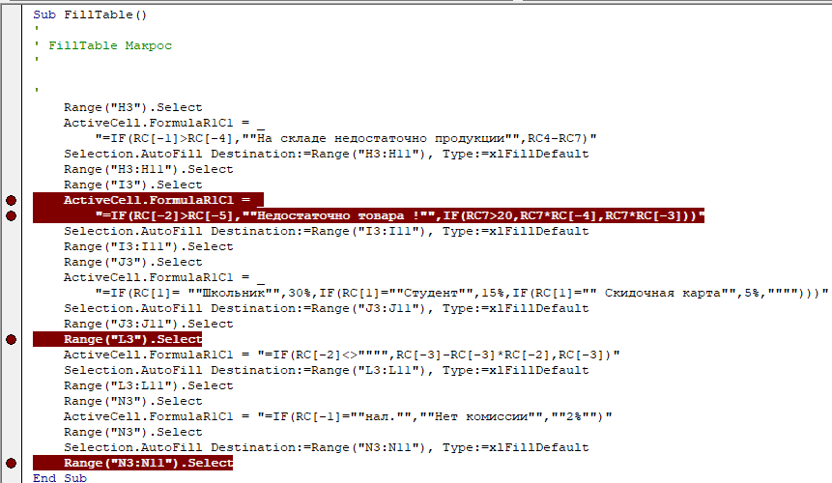

Рисунок 10 – Расстановка точек остановки

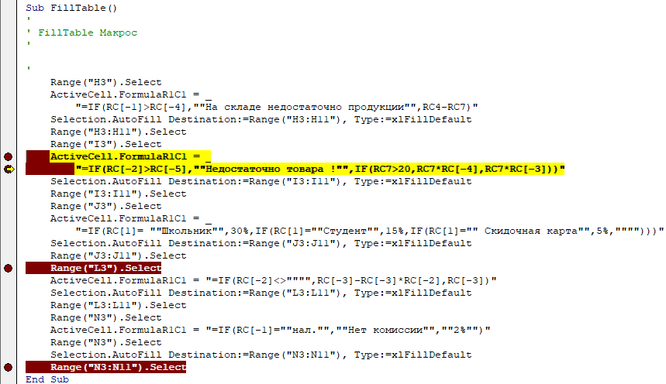

Рисунок 11 – Достижение программой первой точки остановки

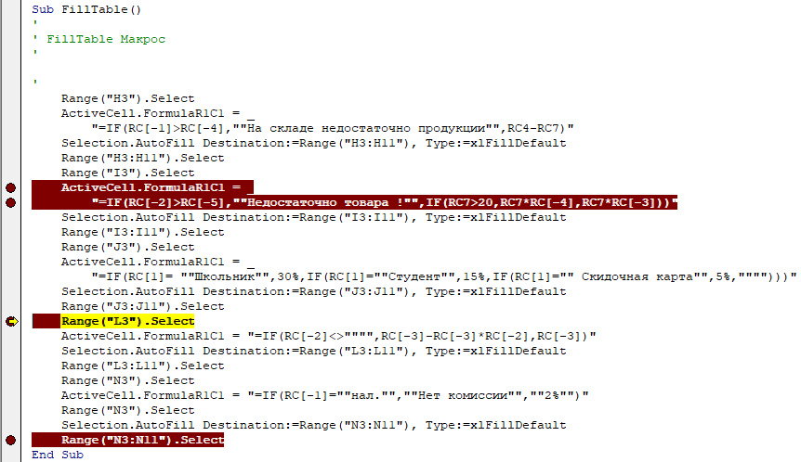

Рисунок 12 – Достижение второй точки остановки

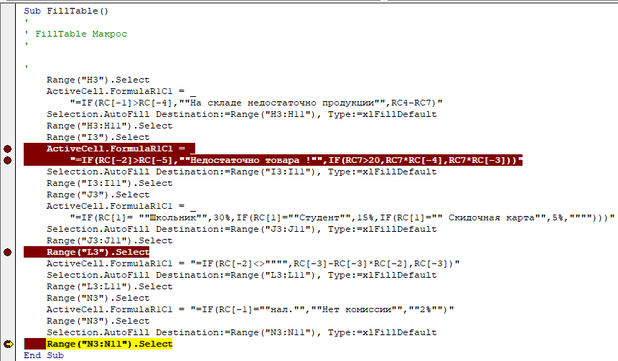

Рисунок 13 – Достижение третьей точки остановки

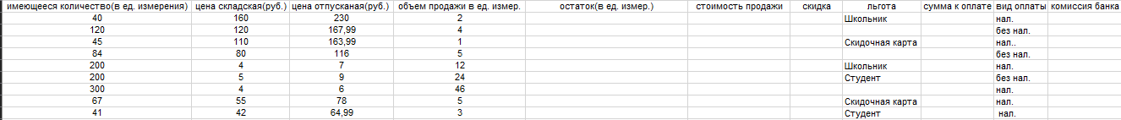

Рисунок 14 – Изначальный вид таблицы

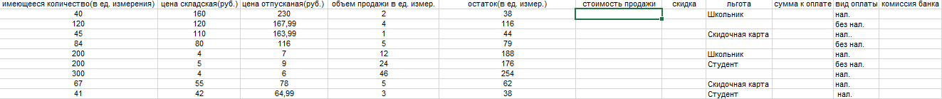

Рисунок 15 – Таблица после достижения первой точки остановки

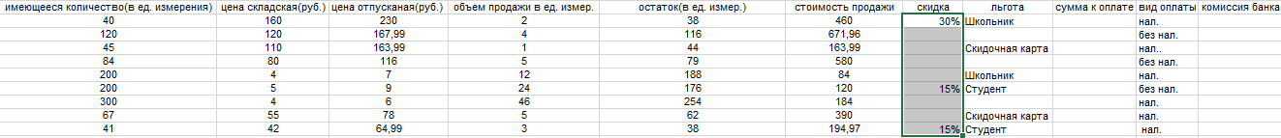

Рисунок 16 – Таблица после достижения второй точки остановки

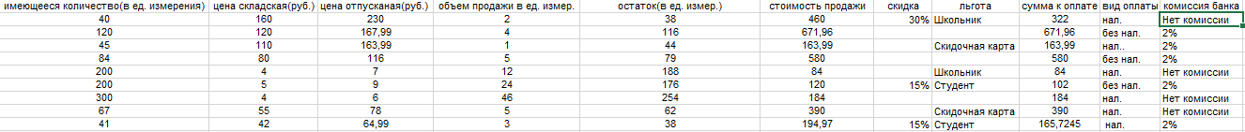

Рисунок 17 – Таблица после достижения третьей точки остановки

Таким образом работа инструмента «Точка останова» отладчика кода была проверена.

**Контрольные вопросы**

1. Каково назначение окна локальных переменных? Окно локальных переменных отображает значения переменных, которые объявлены в текущей области видимости, а также их типы и содержимое. Это позволяет разработчику отслеживать изменения значений переменных в процессе отладки и более эффективно выявлять ошибки.
2. Каково назначение окна редактора кодов? Окно редактора кодов предназначено для написания, редактирования и просмотра исходного кода программы. В нем можно работать с кодом, исправлять ошибки, а также навигировать по проекту, открывая нужные файлы и модули.
3. Как выглядит маркер отладчика? Маркер отладчика обычно представлен в виде маленькой иконки или стрелки, указывающей на текущую строку кода, которая исполняется или на которой программа остановилась. В большинстве случаев это может быть красный кружок или стрелка.
4. Каково назначение окна проектов? Окно проектов используется для организации и управления проектами, которые включают все файлы, модули, классы и ресурсы, относящиеся к данному проекту. Это окно помогает разработчику быстро навигировать по проекту и управлять его компонентами.
5. Как выполнить программу по шагам? Чтобы выполнить программу по шагам, обычно используется функция "Шаг за шагом" (step over, step into). Эта функция позволяет выполнить программу построчно, позволяя остановиться на каждом шаге, чтобы увидеть текущие значения переменных и результаты выполнения кода.
6. Какие команды существуют для выполнения программы и в чем их отличие? В большинстве отладчиков существуют следующие команды:

* Шаг за шагом (Step Into) — выполняет программу построчно, заходя в вызываемые функции или процедуры.
* Шаг через (Step Over) — выполняет программу построчно, но не заходит внутрь функций и процедур, а выполняет их как единое целое.
* Шаг без захода (Step Out) — завершает выполнение текущей функции или процедуры и возвращает выполнение в место, вызвавшее эту функцию.
* Продолжить выполнение (Continue) — продолжает выполнение программы до следующей точки останова или завершения.

1. Что такое точка останова? Точка останова — это специальная метка, установленная в коде, на которой программа будет останавливаться при выполнении. Точки останова используются для того, чтобы временно приостановить выполнение программы в нужной точке, чтобы исследовать состояние программы и данные.
2. Как при выполнении программы по шагам можно автоматически выполнить ее определенную часть? Для этого можно установить точку останова в нужном месте, после чего продолжить выполнение программы до этой точки. В большинстве отладчиков также есть возможность выполнить код "до курсора" — программа будет выполняться до того места, где находится курсор, с пропуском промежуточных шагов.
3. Как запустить программу на выполнение из Excel? Для того чтобы запустить программу из Excel, можно использовать встроенные макросы или VBA. Для этого нужно открыть редактор VBA (нажать Alt + F11), написать код и запустить его через меню "Выполнить" или с помощью горячих клавиш F5.
4. Как можно наблюдать результаты выполнения программы в пошаговом режиме в таблице Excel? В процессе выполнения программы в пошаговом режиме можно использовать ячейки Excel для отображения значений переменных или промежуточных результатов. Это можно сделать с помощью VBA, присваивая значения переменных ячейкам таблицы, что позволит наблюдать изменения в реальном времени.

**Вывод**

В данной лабораторной работе был изучен отладчик кода в среде разработки VBA и методы работы с ним, также даны ответы на контрольные вопросы.